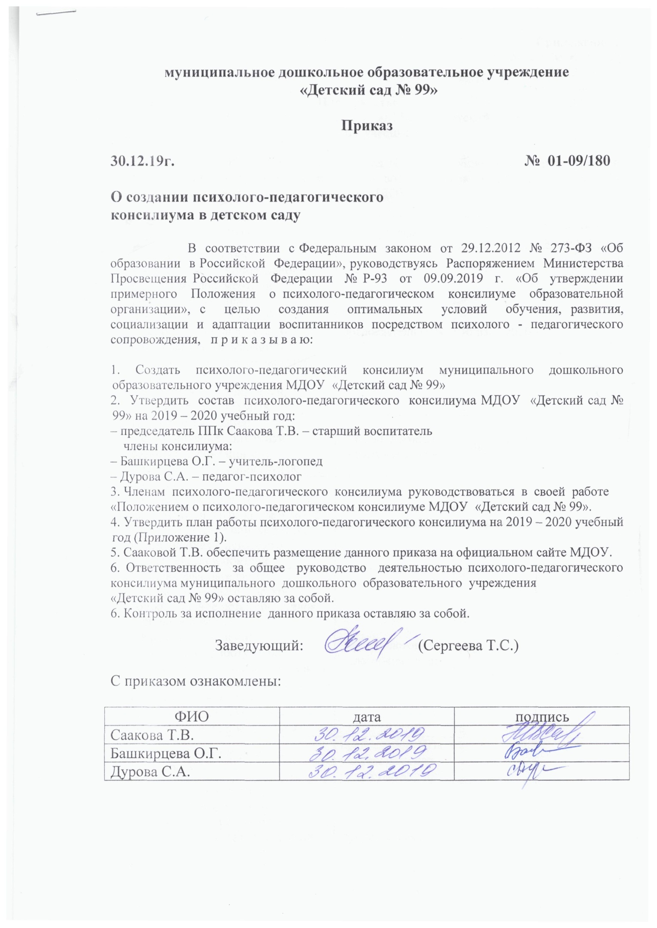

Приложение 1
к приказу № 01-09/180
от 30.12.2019 г.

План работы
психолого-педагогического консилиума МДОУ «Детский сад № 99»
на 2019 – 2020 учебный год

Цель деятельности ПМПк МДОУ «Детский сад № 99»: создание оптимальных условий обучения, развития, социализации и адаптации воспитанников посредством психолого-педагогического сопровождения воспитанников МДОУ.

№ п/п | Мероприятие | Ответственный | Дата | Отметка о выполнении
1 | Плановые заседания:  – знакомство с нормативно-правовыми документами регламентирующими  деятельность ППк МДОУ  – коррекция индивидуальных образовательных маршрутов детей, получивших заключение ПМПК  – дополнение списка детей, направляемых на ПМПК | председатель ППк | Январь 2020
2 | Плановые заседания:  – отслеживание динамики развития воспитанников, имеющих заключения ПМПК | учитель-логопед педагог-психолог | Март 2020
3 | Плановые:  – оценка результатов деятельности ППк за учебный год. Составление списка детей, нуждающихся в психолого-педагогической помощи | председатель ППк | Май 2020
4 | Внеплановые заседания:  – психолого-педагогическое сопровождение детей-инвалидов (при наличии);  – внесение изменений и дополнений в работу ППк;  – выяснение причин возникающих проблем (по просьбе педагога, родителей или других  специалистов) и обсуждение возможности их преодоления. | учитель-логопед педагог-психолог | В течение года
5 | Консультирование родителей  (по запросу) | председатель ППк  учитель-логопед педагог-психолог | В течение года
6 | Контроль за осуществлением воспитателями и узкими специалистами психолого-педагогической работы с детьми,  находящимися на психолого-  медико-педагогическом сопровождении | председатель ППк | В течение года

